**Mont d’or rôti au four, vinaigrette au miel et persil, légumes**

**rôtis**

**___________________________________________________________**

**Pour 4 personnes**

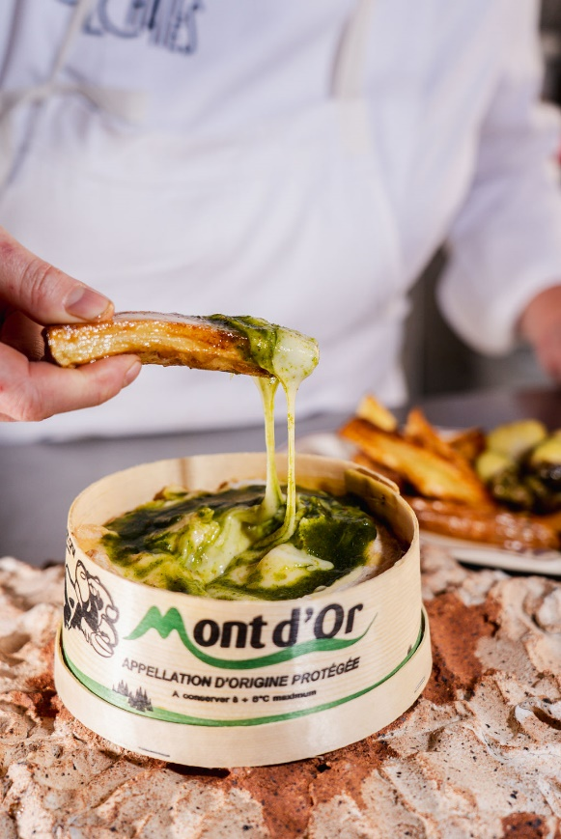

**Ingrédients**

1 Mont d’Or

20 ml de vin blanc

1 branche de thym effeuillé

Pour la vinaigrette

100 ml d’huile d’olive

50 ml de vinaigre de vin rouge

20 g de miel

1 cas de persil

1 gousse d’ail

1 cas de ciboulette

1 pincée de piment d’Espelette

6 pommes de terre type Grenailles

1 demi-courge Butternut

Les légumes :

* Taillez les pommes de terre en deux dans le sens de la longueur. Taillez le butternut en quartiers.
* Enrobez les légumes d’un filet d’huile d’olive, de sel, d’épices si vous le souhaitez et faites cuire le tout au four à 180° une trentaine de minutes. Vos légumes sont cuits lorsque la lame d’un couteau rentre sans résistance.

La vinaigrette :

* Ciselez la ciboulette, hachez finement le persil et l’ail.
* Dans un cul de poule, émulsionnez le vinaigre de vin rouge avec l’huile d’olive.
* Ajoutez-y les herbes et l’ail haché, une pincée de sel et une pincée de piment d’Espelette.
* Mélangez et rectifiez l’assaisonnement si besoin.

Le Mont d’Or :

* Retirez l’emballage plastique du Mont d’Or mais laissez-le dans sa coque en bois car vous allez le faire cuire directement dedans.
* Pour éviter que le fromage ne coule dans votre four à la cuisson, vous pouvez entourer la coque de papier aluminium.
* Taillez au centre du fromage un petit puits en prenant soin de ne pas aller jusqu’au fond.
* Versez-y le vin blanc et le thym effeuillé.
* Enfournez pour 20 minutes.
* Lorsque le Mont d’Or est cuit, arrosez-le de vinaigrette aux herbes et trempez-y vos légumes rôtis !



**Crédit photo : Yacine Sadik @sadiksansvoltaire / Recette : Chloé Charles / Cniel**